**Name:**[**2014.07-Prj-Afinacao_perfis**](https://beevc2.sharepoint.com/REDSOFT/_layouts/WopiFrame.aspx?sourcedoc=%7b762132C6-D0E4-4548-9E2A-2E5A67124DAB%7d&file=2014.07-Prj-Afinacao_perfis&action=default)

History

|  |  |  |  |  |
| --- | --- | --- | --- | --- |
| Project Leader | Release | Version | State | Date |
| IA | Criação do documento | v1.0 | Draft | 2014-07-25 |
|  |  |  |  |  |
|  |  |  |  |  |
|  |  |  |  |  |

# Objectives

O objectivo deste projecto é criar e documentar o processo de afinação de um filamento.

# Afinar o perfil de um filamento

Os filamentos apresentam características diferentes. Para garantir uma boa qualidade de impressão é necessário afinar as variáveis de impressão. Entre outras variáveis, as mais importantes são a velocidade do fluxo de filamento, a velocidade de impressão e a velocidade de retracção. Foram afinados no passado os valores para um determinado filamento. É assumido que os valores das variáveis são aproximadamente iguais para os filamentos que serão testados, realisando-se apenas testes específicos para a variável com mais impacto (fluxo de filamento). Como forma de confirmar a assunção anterior serão realizadas impressões de teste que ponham em evidência o impacto (correcto ou não) dos restantes valores.

## Afinar a velocidade do fluxo de filamento

A variação deste parâmetro tem particular impacto no volume do filamento extrudido. Para afinar este parâmetro, foi criado um modelo que deverá ter um volume específico. Esse volume é medido, e a variável de fluxo é depois ajustada até se conseguir um volume pretendido. O modelo em concreto, consiste num paralelipípedo oco cujas paredes deverão ter 0.6 mm de espessura.

Para acelerar o processo foram criados gcodes com a variação do fluxo entre 80% e 107% de um valor padrão, pois até agora todos os perfis gerados se encontravam nesta gama. Para além disso foi gerado um pequeno programa que automaticamente dispões o modelo a imprimir na mesa de impressão.

Desta forma o procedimento para determinar esta variável será:

* imprimir alguns modelos dispersos na gama de 80% a 107%.
* medir a espessura da parede e verificar em que valores ele está mais próximo da espessura pretendida
* repetir o processo anterior mas de forma mais refinada. Tipicamente numa gama de 4%
* medir a espessura da parede e verificar qual a percentagem mais próxima
* imprimir nessa percentagem várias vezes
* medir a espessura e fazer a média. verificar se o valor é aceitável

### Como utilizar a ferramenta que espalha os modelos na mesa

Correr o comando *python srtr.py <argumentos>* em que é possível colocar até 12 argumentos e em que os argumentos são os ficheiros de gcode. Esta ferramenta cria o ficheiro out.gcode que deverá depois ser impressa.

*Exemplo: python srtr.py ./temp/085.gcode ./temp/090.gcode ./temp/095.gcode ./temp/100.gcode*

É criado um ficheiro "out.gcode" e será este que depois de alterado o nome para "abcde", será transferido para a impressora.

### Como transferir um gcode para a BTF usando a consola

Estando a impressora em firmware enviar os seguintes comandos:

G28

M104 s220

M21

-gcode abcde

Em que o ficheiro a imprimir deve chamar-se abcde e estar na pasta da consola. Enviar o comando M105 até a temperatura estar no valor desejado. Quando tal acontecer iniciar a impressão com o comando M33.

### Como criar um novo modelo com uma percentagem de fluxo diferente

O Cura deve estar com os parâmetros que estão indicados nas imagens abaixo

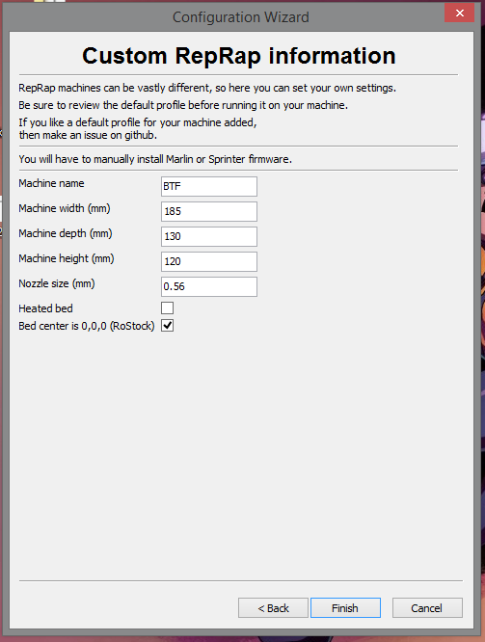

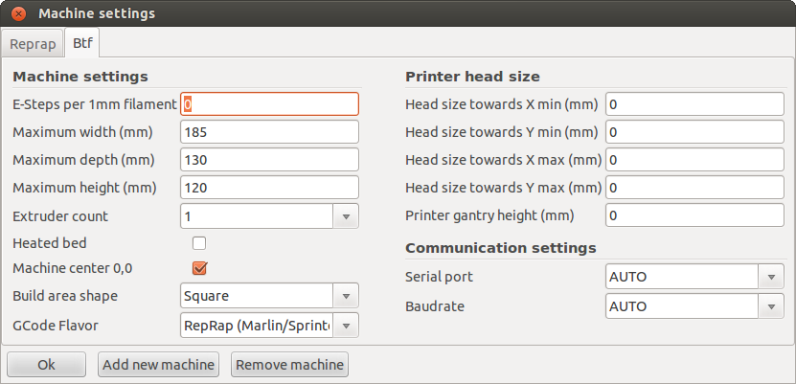

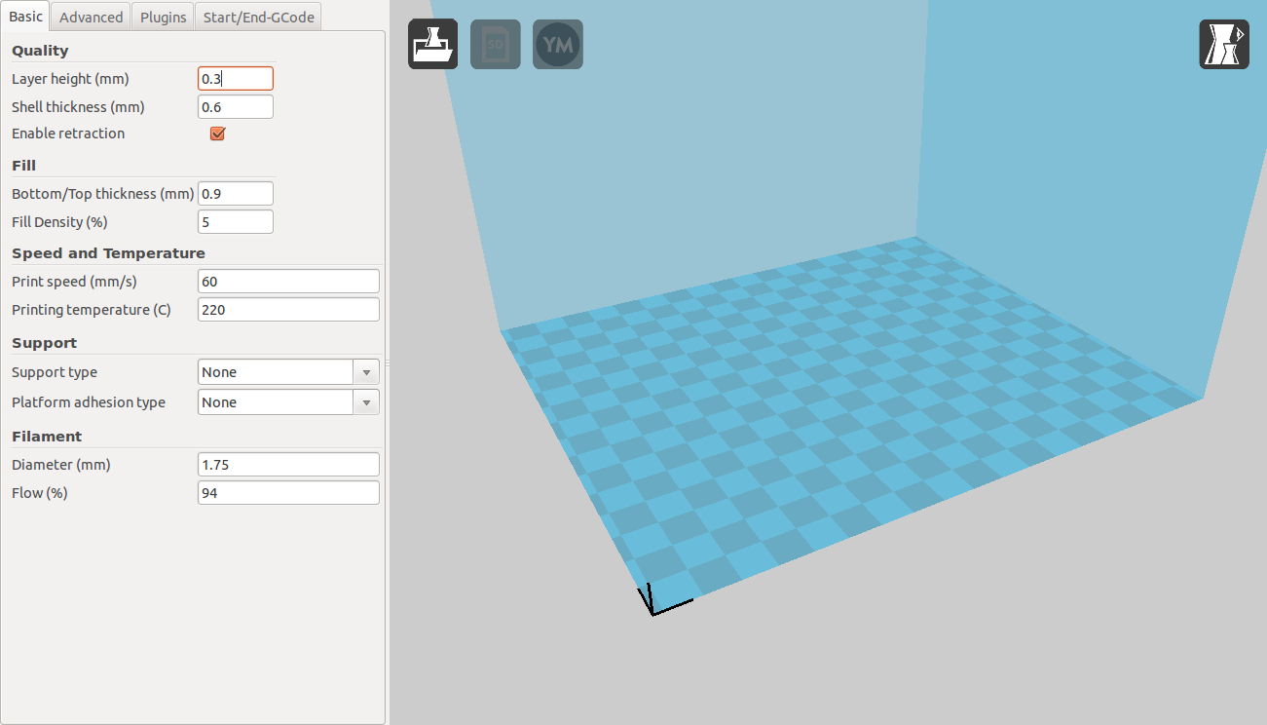

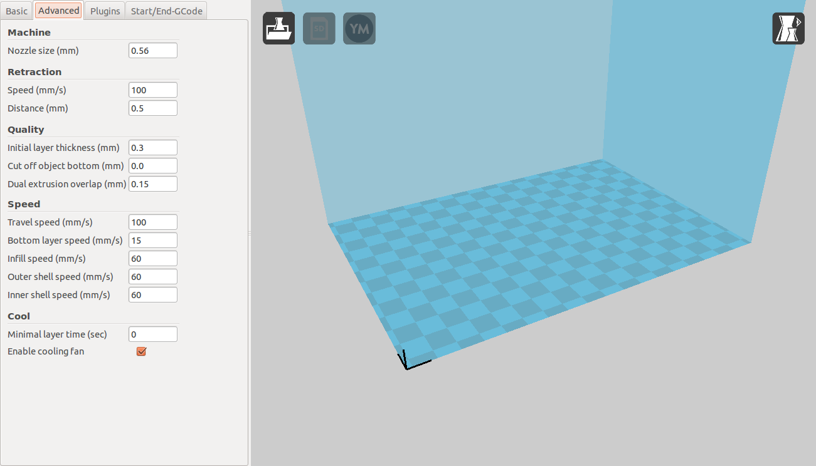

Com o Cura configurado carregar o modelo stl com as paredes de 0.6mm e alterar o valor do fluxo. Exportar o gcode.

Com um editor de teixto alterar o gcode removendo as linhas até encontrar *;LAYER:0* e depois de *;End Gcode.* O gcode resultante pode ser utilizado para determinar os parâmetros